Установка корневого сертификата
Внимание! Установку корневого сертификата необходимо проводить, обладая правами локального администратора.
  - Щелкнуть по корневому сертификату правой кнопкой мыши. В выпадающем меню выбрать пункт «Установить сертификат»;
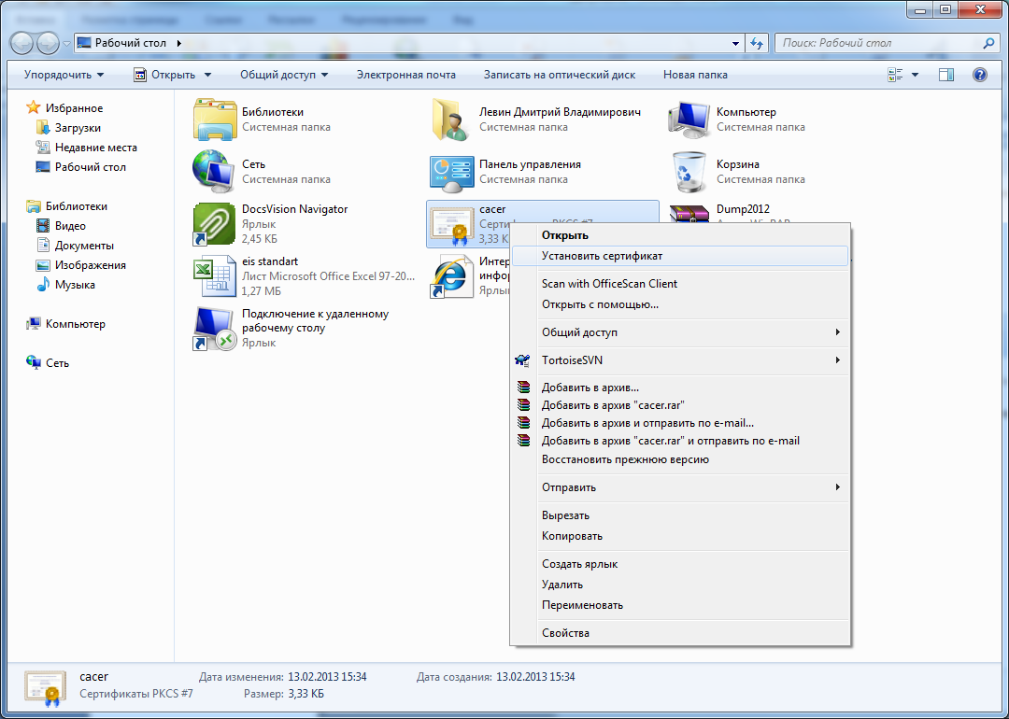
  - В открывшемся окне «Мастер сертификатов» нажать кнопку «Далее»;
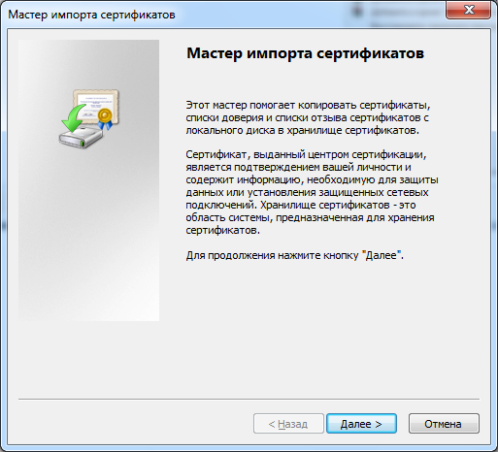
  - Выбрать пункт «Поместить все сертификаты в следующее хранилище», и нажать кнопку «Обзор»;
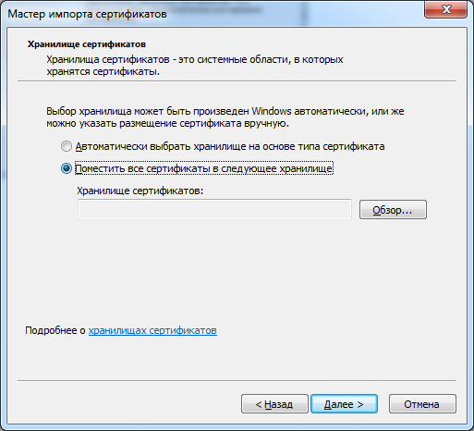
  - В открывшемся окне «Выбор хранилища сертификата» отметить «Доверенные корневые центры сертификации», и нажать кнопку «ОК»
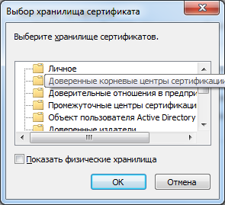
  - В окне «Мастер импорта сертификатов» нажать кнопку «Далее»;
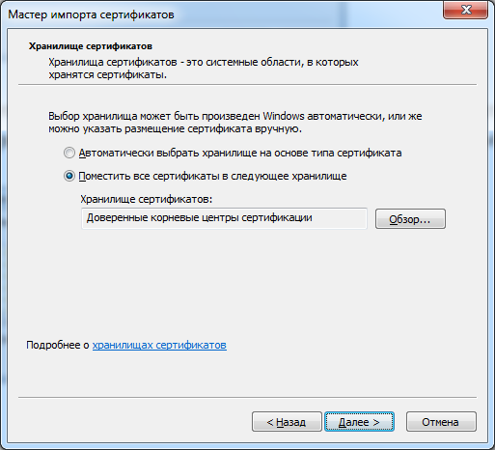
  - В окне «Мастер импорта сертификатов» нажать кнопку «Готово»;
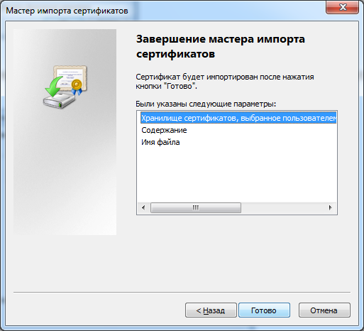
  - В окне «Мастер импорта сертификатов» нажать кнопку «ОК»;
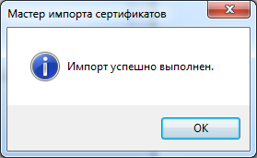
  - В Internet Explorer в меню «Сервис» выбрать пункт «Свойства обозревателя»;
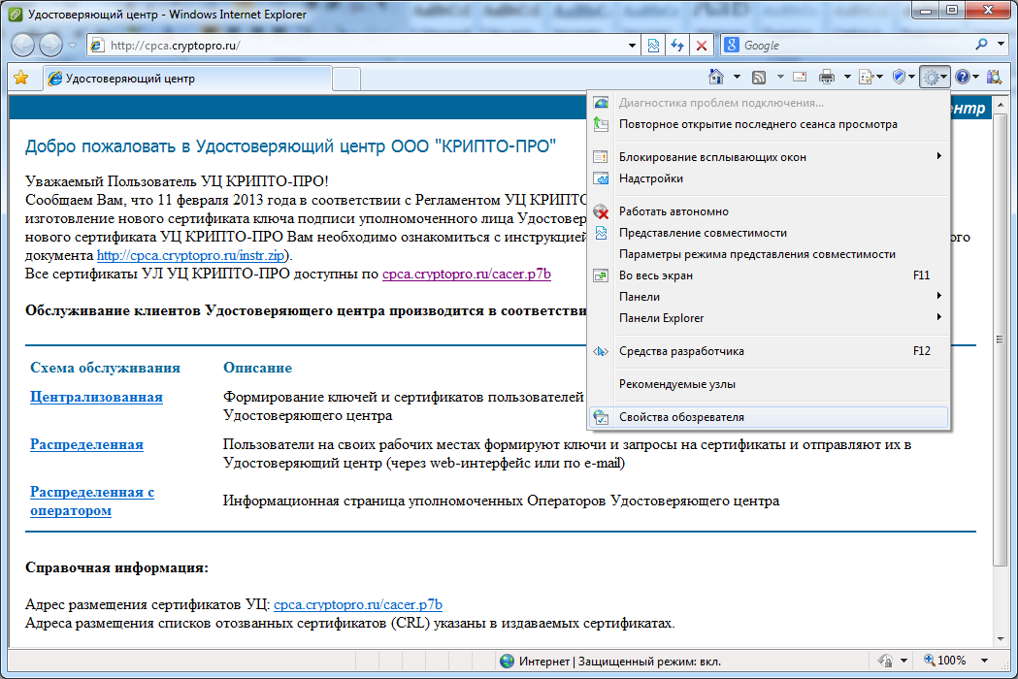
  - Перейти на вкладку «Содержание», и нажать кнопку «Сертификаты»;
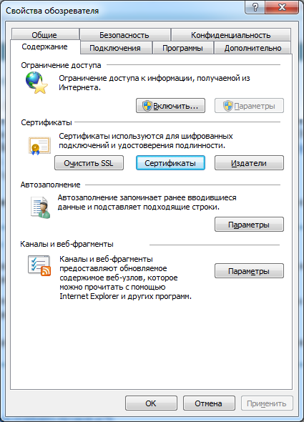
В открывшемся окне перейти на вкладку «Доверенные корневые центры сертификации» и убедиться, что в списке сертификатов присутствует актуальный корневой сертификат.
